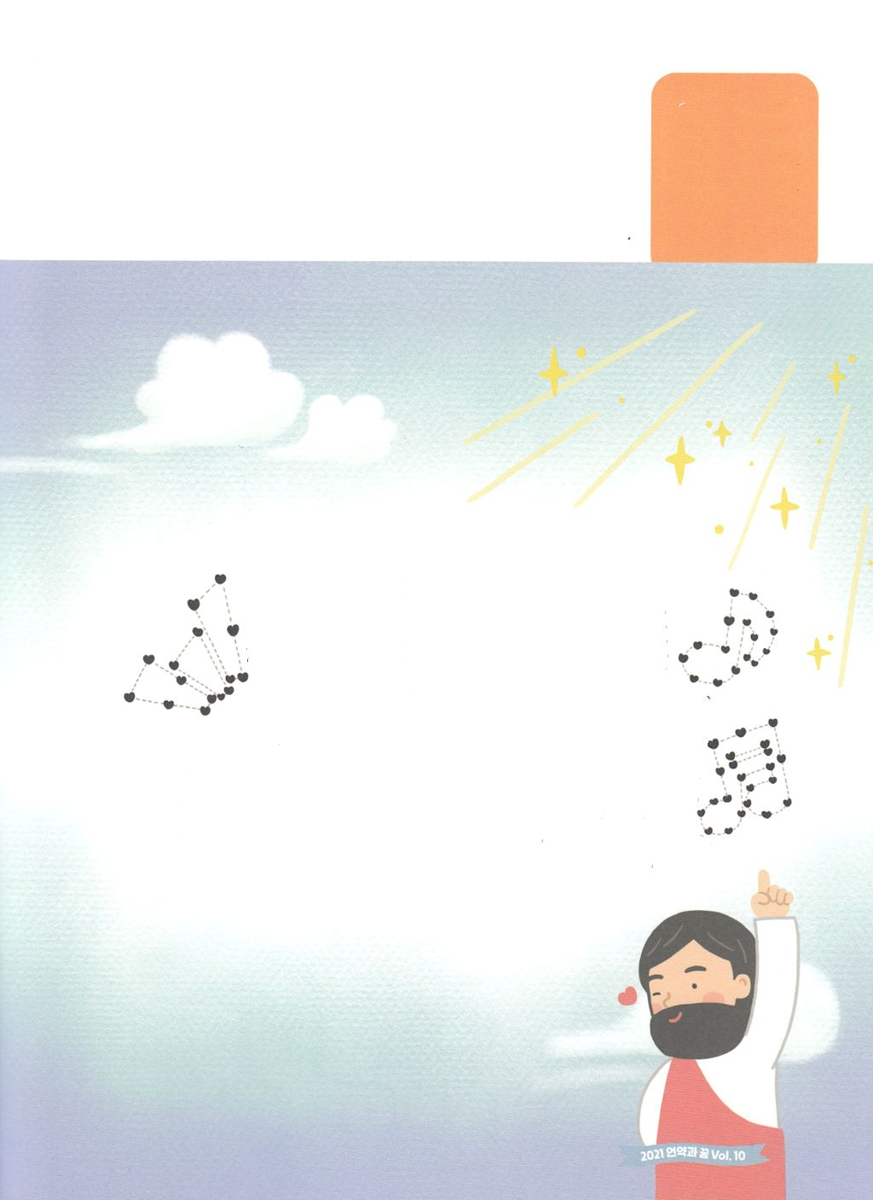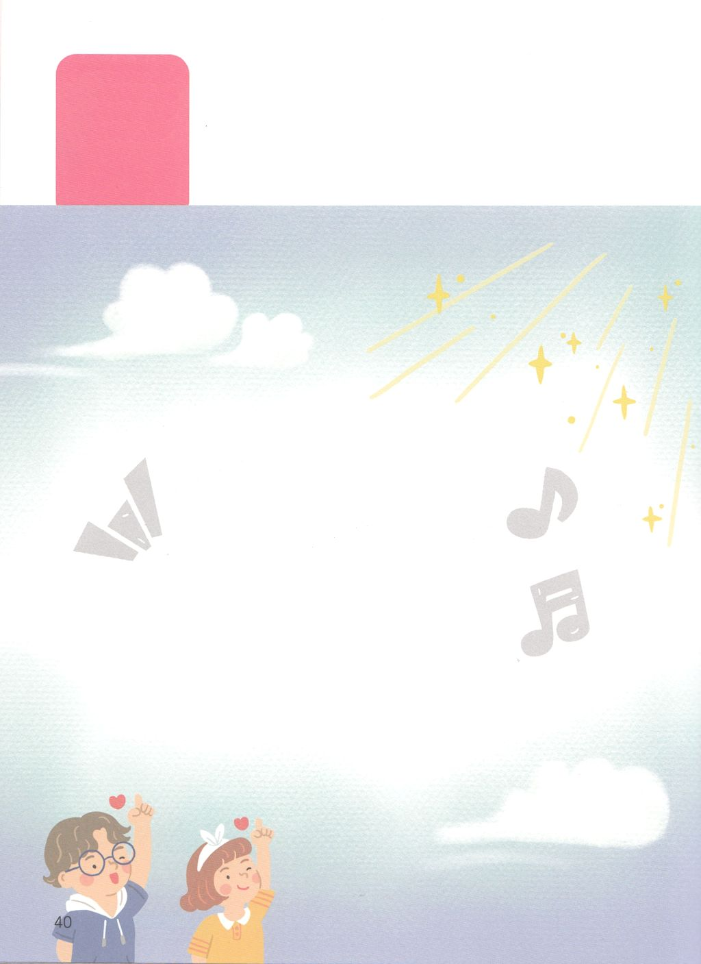

のどもであるには、がくださったのがあります。

それがサミットです。のまことのをったサミットはのことです。のアイデンティティというをに

って、**のにをぬりましょう。**

**いろを**

**ぬろう**

**わたしは**

**れいてき**

**サミット**

もういちど、おぼえましょう。のアイデンティティは

サミット！　このをにしっかりとむように

のをなぞってにして、**がくださった**

**のことにしましょう**

**いろを**

**ぬろう**

**わたしは**

**れいてき**

**サミット**

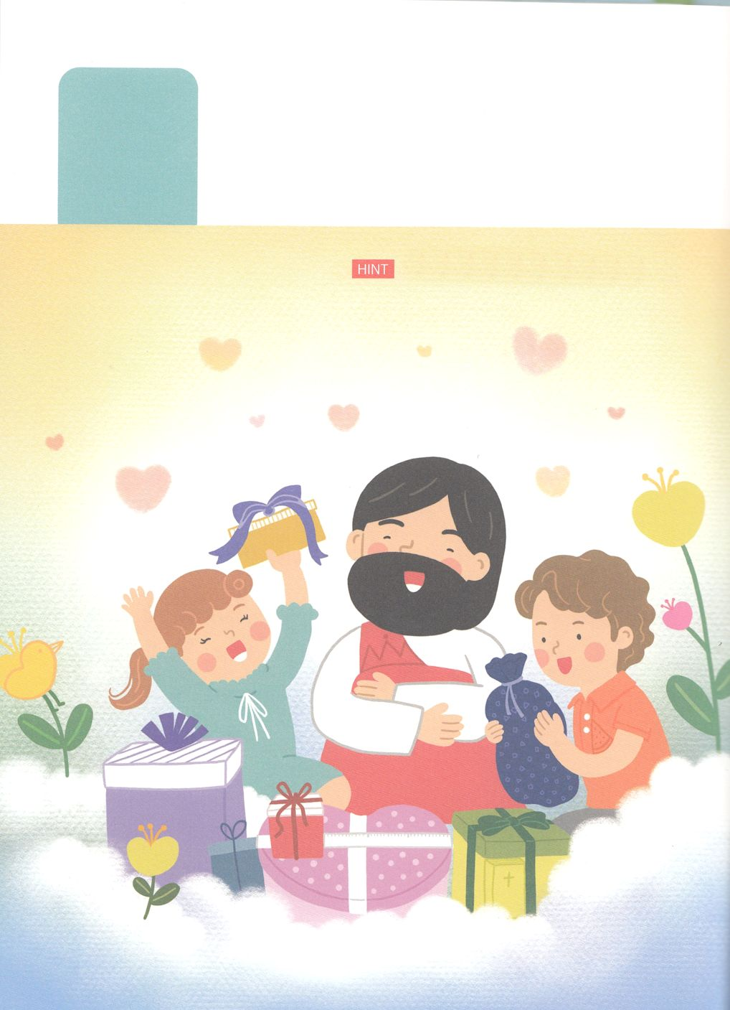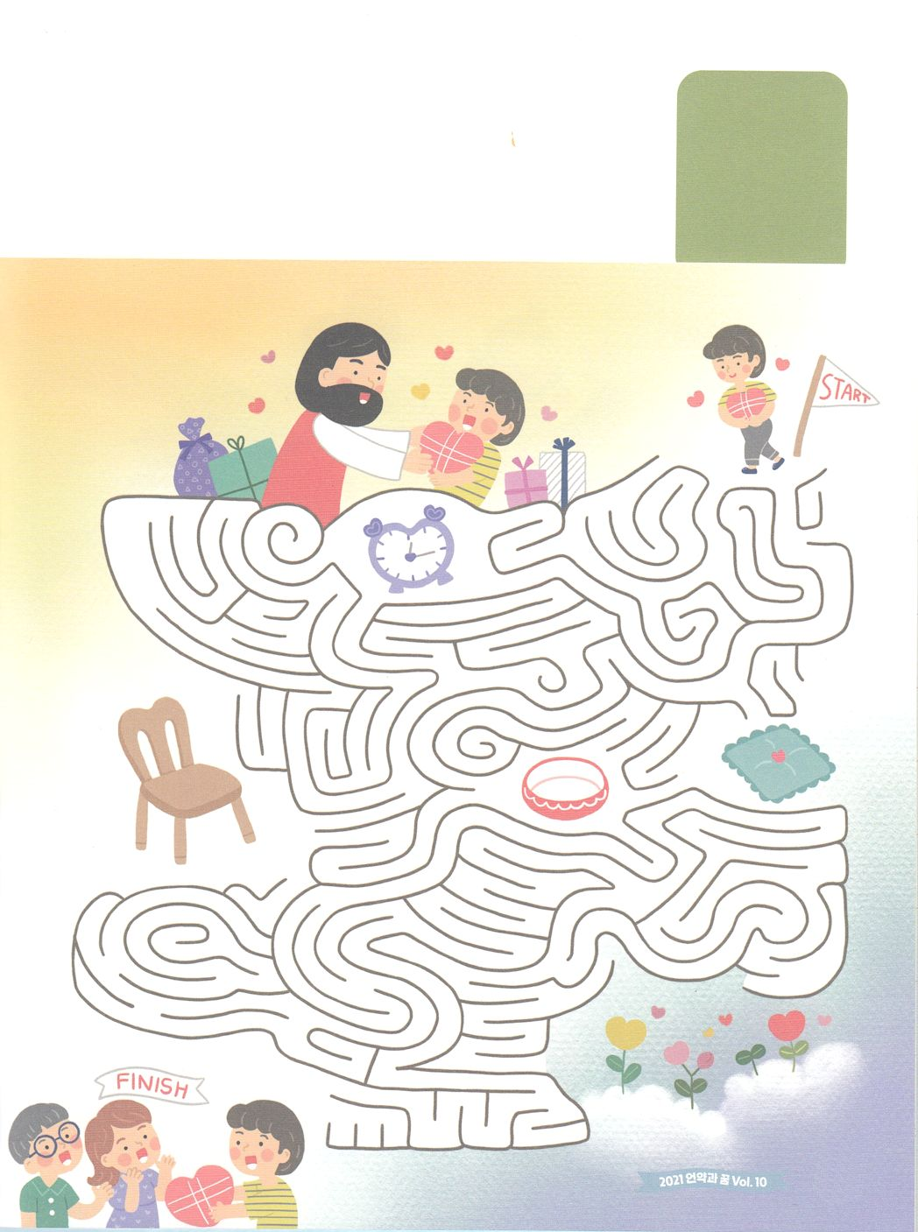

たちをしてくださる

がキリストをしてかなプレゼントをくださいました。

**かくれているをつけながら、プレゼントをくださった**

**にのりをささげましょう。**

　　　　　　　　　　　かもめ、ひよこ、おうかん、すいか、じょうぎ

　　　　　　　　　　　　　　せいしょ、ドーナッツ

**えを**

**さがそう**

がくださったプレゼントを

にしっかりとれたに、いつのにかのが

まれました。めいろをりながら、がけたそのを

**のだちにもえにきましょう。**

**めいろ**

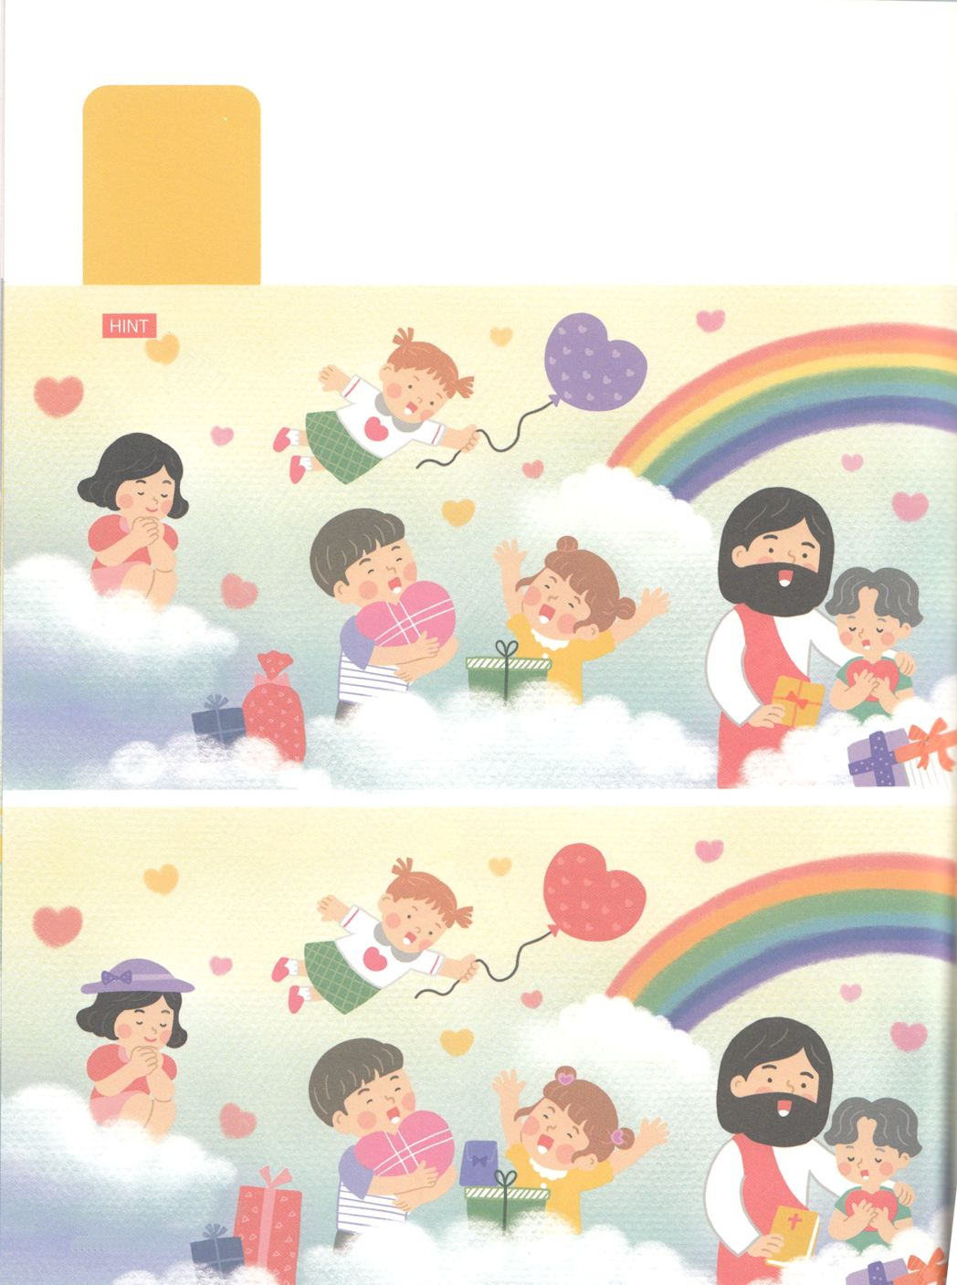

**ちがいを**

**さがそう**

７つ

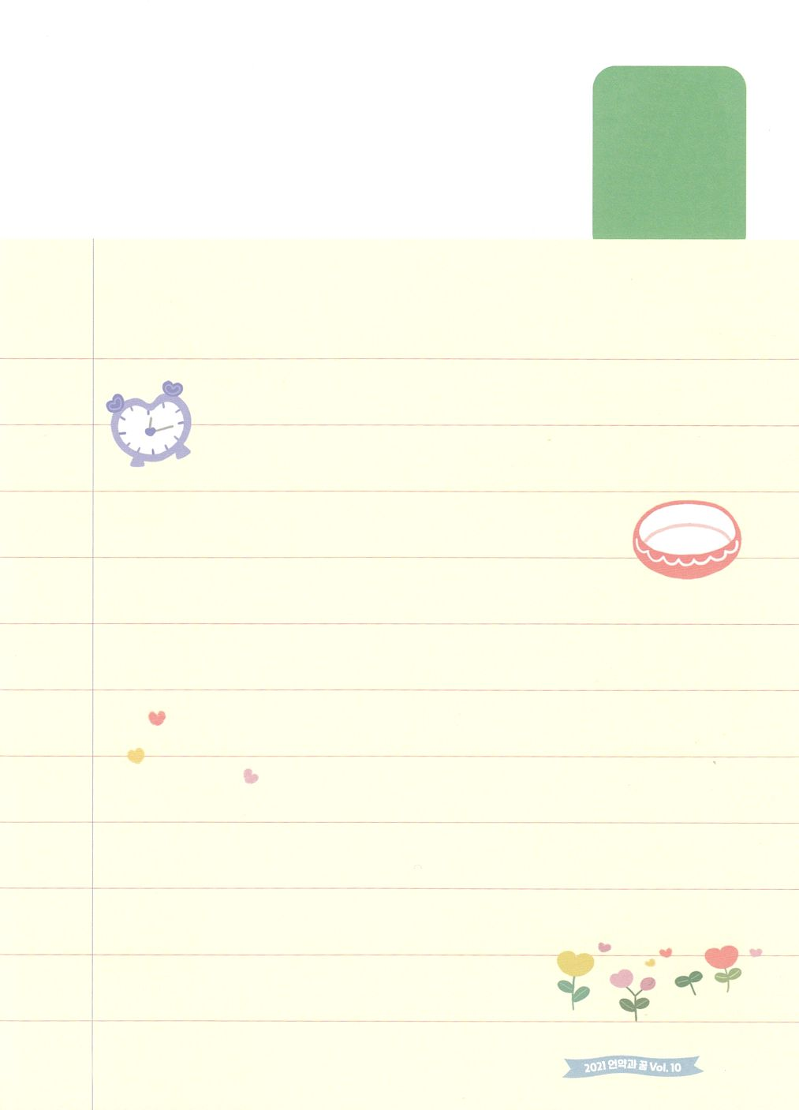

にうサミットタイムをはどのようにすごしていますか。

サミットとしてだちにいにくと、のえと

にられる**サミットのもしていてみましょう**

**かいて**

**みよう**

がくださったがいっぱいで、びっくりくことががります。**２つののちがいをつけながら、イエス・キリストに**

**よってわれたにきたくことをもう、えましょう**

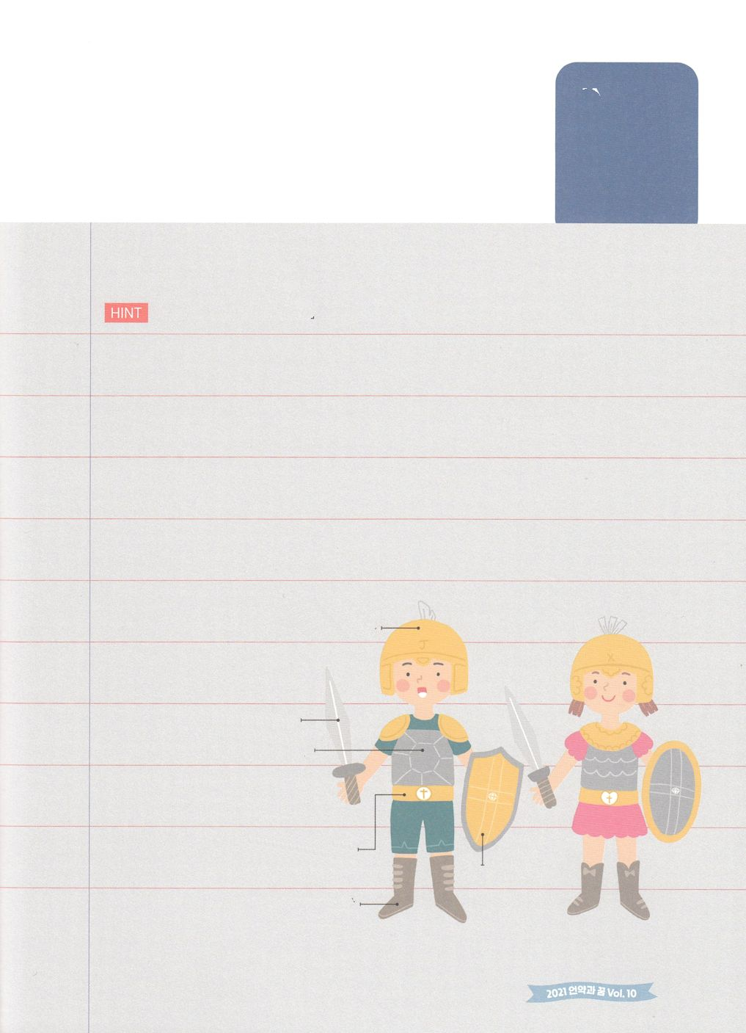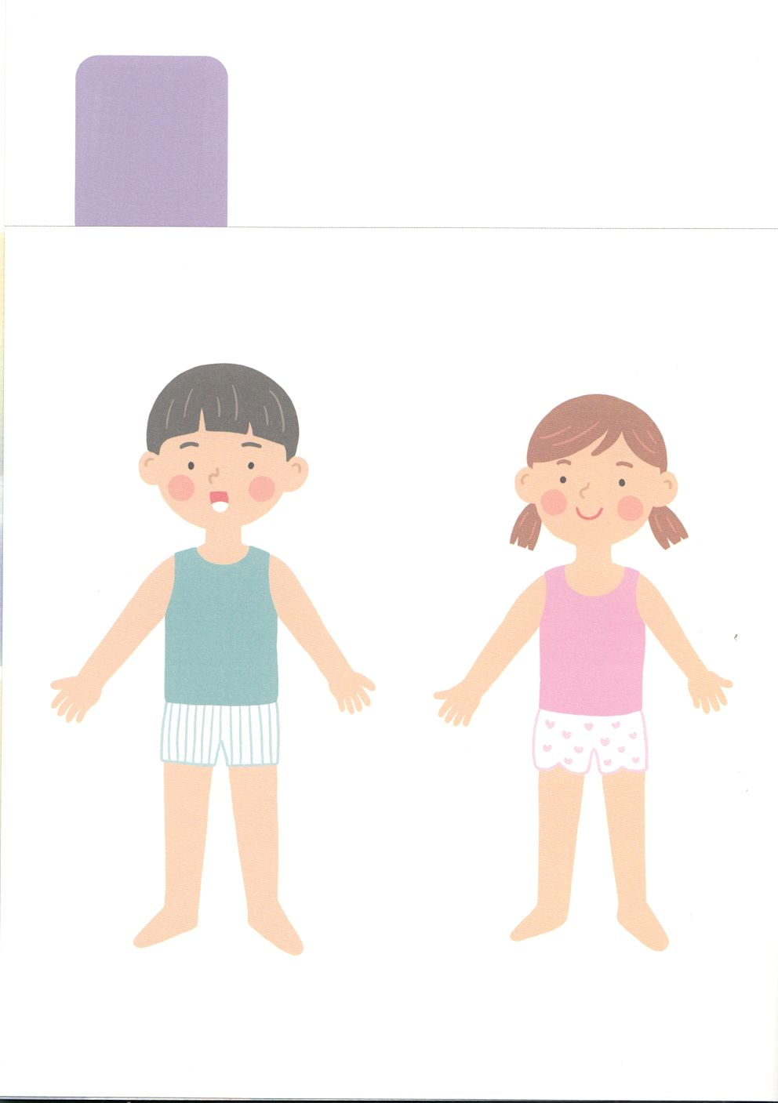

にあるアイテム！

ののをのみことばからつけていて

のどもにえられた**ののをほんとうに**

**のこととするをちましょう**

　　　　　　　エペソ6:11～２０のみことば

**かいてみよう**

**ワーク**

サミットとしてばれたにあるの！

のページのののをりいて、

**のをているのをさせましょう**

みことばのつるぎ

ぎのむねあて

ふくいんのそなえ

しんこうのおおだて

しんりのおび

すくいのかぶと

